嘉義木都之旅－大木建築嘉義城隍廟
進入6月，除畢業典禮之外，各級學校也即將課程結束。暑假計畫去哪裡最超值？來到嘉義，讓你回味無窮。全國最小的縣市，卻是最具人情味的城市，面積不大，自荷蘭人、明鄭時期、清朝時期、日領時期迄今，有350多年的開發歷史，也有傳統美食與你分享。
嘉義市是全台的木都代表，有著2000棟以上的木造房舍，有木構監獄（國定古蹟嘉義監獄）、木構車站（北門驛）、木構俱樂部（營林俱樂部）、木構教會（西門長老教會禮拜堂）、木構神社附屬建築（史蹟資料館）、木構市場（嘉義東市場）、林業宿舍群（檜意生活村、舊監宿舍群）等等，也有傳統大木建築的嘉義城隍廟（國定古蹟）。
歡迎來嘉走走看看，穿梭在巷弄之中，找尋以往的住宿氛圍，品嚐在地的小吃，看古蹟歷史建築，學習與體驗過去人類的生活空間，也可以來趟洗滌心靈的宗教參訪之旅，在嘉義城隍廟及四周景點就可以滿足你。每個月都有定期導覽，由嘉義城慈志工為你解說300年的嘉義城隍廟，欣賞他的建築藝術及文物之美。
活動日期：6月22日（星期六）上午9：30－11：30
地點：嘉義市城隍廟（嘉義市吳鳳北路168號）
參加人數名額：20人
※報名方式：電話05－2224116，傳真報名：05－2288052或到本廟服務台報名，請參考閱本廟網站活動資訊，網址http://www.cycht.org.tw/）。
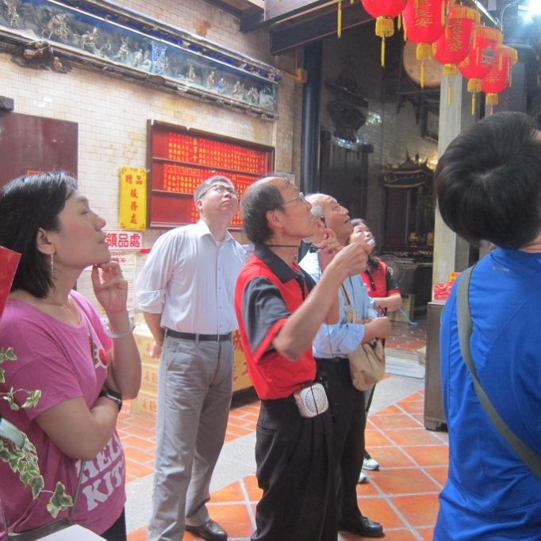5月分導覽情形
嘉義城隍廟 敬邀

